充电设备接入平台技术规范
Technical specification for charging equipment access platform
第1部分 设备接入规范
（试行）

国网电动汽车服务有限公司 发布

目 次
前 言 III
1 范围 1
2 规范性引用文件 1
3 术语、定义和缩略语 1
3.1 物联管理平台 IoT management platform 1
3.2 物模型 model of thing 1
3.3 SDK （Software Development Kit） 1
3.4 DTU （Data Transfer unit） 1
3.5 代理网关 1
3.6 边缘计算 2
3.7 ProductKey、DeviceName 2
3.8 ProductSecret、DeviceSecret 2
3.9 缩略语 2
4 总体架构 2
5 接入规范 3
5.1 设备直连接入 3
5.1.1 直接集成SDK接入 3
5.1.1.1 接入方式 3
5.1.1.2 接入要求 4
5.1.1.3 适用场景 4
5.1.2 DTU集成SDK接入 4
5.1.2.1 接入方式 4
5.1.2.2 接入要求 4
5.1.2.3 适用场景 4
5.2 网关接入 4
5.2.1 代理网关接入 4
5.2.1.1 接入方式 4
5.2.1.2 接入要求 5
5.2.1.3 适用场景 5
5.2.2 边缘计算接入 5
5.2.2.1 接入方式 5
5.2.2.2 接入要求 6
5.2.2.3 适用场景 6
5.3 接入技术要求 6
5.4 安全要求 6
5.4.1 接入安全 6
5.4.2 通信安全 6

前 言
依据充电行业标准及国家电网公司相关管理要求制定本规范。
本规范由国网电动汽车服务有限公司提出并解释。
本规范由国网电动汽车服务有限公司归口。
本规范主要起草人：
本规范执行过程中的意见或建议反馈至国网电动汽车服务有限公司。

充电设备接入平台技术规范
- 范围
本部分规定了公司充电设备接入智慧车联网平台的接入方式、技术要求、安全要求等，充电设备包括但不限于直流充电桩、交流充电桩、岸电桩、电精灵、群充群控桩、充电站站控系统、光储充站、以及地锁等设备。
本部分适用于公司充电设备接入平台的技术路线选用、开发、检测、维护等环节。。
- 规范性引用文件
下列文件对于本文件的应用是必不可少的。凡是注日期的引用文件，仅注日期的版本适用于本文件。凡是不注日期的引用文件，其最新版本（包括所有的修改单）适用于本文件。
GB/T 11457-2006 信息技术—软件工程术语
GB/T33745-2017物联网 术语
GB/T 36468-2018 物联网系统评价指标体系编制通则
GB/T 36478.1-2018 物联网信息交换和共享 第一部分：总体架构
GB/T 36478.2-2018 物联网信息交换和共享 第二部分：通用技术要求
- 术语、定义和缩略语
  - 物联管理平台 IoT management platform
通过感知设备，按照约定协议，连接物、人、系统和信息资源，实现对物理和虚拟世界的信息进行处理并作出反应的智能服务系统。
  - 物模型 model of thing
对物联网终端设备的身份、状态、功能等进行描述的数据模型。
  - SDK （Software Development Kit）
软件开发工具包，指为特定的软件框架、硬件平台、操作系统等开发软件时提供的开发工具的集合。
  - DTU （Data Transfer unit）
专门用于将串口数据转换为IP数据或将IP数据转换为串口数据通过无线通信网络进行传送的终端设备。
  - 代理网关
部署在边缘侧（主要指靠近充电设备和用户的场所，典型如公共站、专用站等）的硬件设备，重点对各类采集终端进行统一接入、数据解析和实时计算，与物联管理平台双向互联。代理网关可接入多个子设备。
  - 边缘计算
部署于边缘侧设备或计算节点中，通过定义物模型连接不同协议、不同数据格式的设备，并提供安全可靠、低延时、低成本、易扩展、弱依赖的本地计算服务，包括函数计算、边缘应用等服务功能。
  - ProductKey、DeviceName
ProductKey指产品标识，即同一个设备类型，DeviceName指设备名称，即实际接入的设备标识。
  - ProductSecret、DeviceSecret
ProductSecret和DeviceSecret分别是产品和设备的密钥。
  - 缩略语
MQTT: 消息队列遥测传输 （Message Queuing Telemetry Transport）
JSON：JS对象描述 （JavaScript Object Notation）
IP：互联网协议 （Internet Protocol）
QoS： 服务质量 （Quality of Service）
SSL：安全套接字层协议（Secure Sockets Layer Protocol）
CoAP：约束应用协议 （Constrained servicelication Protocol）
TLS：传输层安全性 （Transport Layer Security Protocol）
- 总体架构
按照统一接入管理的原则，智慧车联网平台直接管理控制的充电设备，通过统一物联管理接入平台。第三方充电运营平台管理的充电基础设施通过互联互通方式接入车联网平台，接入遵循T-CEC 102.1 互联互通标准。如图1所示。
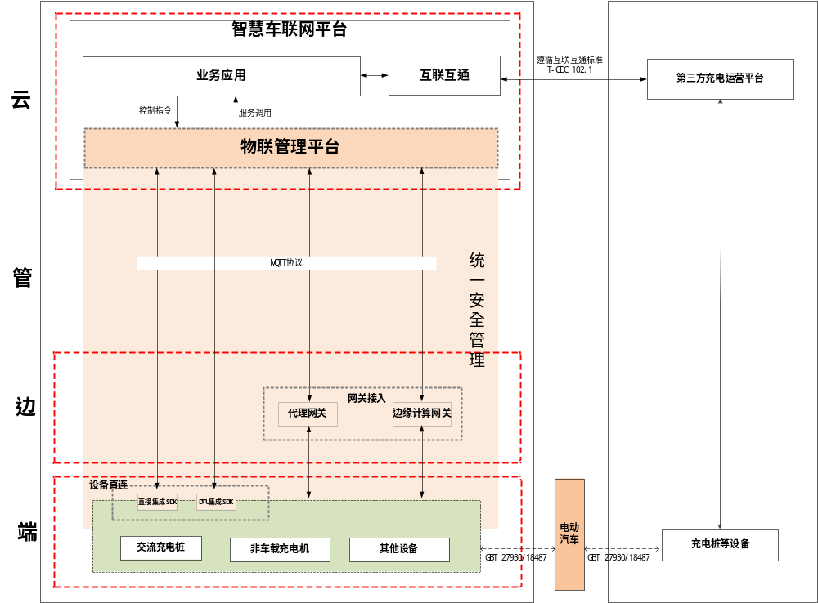
- 接入总体架构
总体架构分为云管边端四层结构，云是指部署在公司专用云环境中的系统，包括物联管理平台、业务应用系统等；管是指设备连接到云平台的网络通道；边指部署在设备现场具备一定计算能力的边缘侧设备；端是指交流充电桩、非车载充电机等充电设备。
充电设备可通过设备直连、网关接入2种方式接入到物联管理平台，其中设备直连根据实际需求可通过控制器SDK集成、DTU集成SDK方式接入，网关接入可根据实际需求选择代理网关、边缘计算网关方式接入。接入物联管理平台统一采用MQTT协议，应用层大文件传输（操作系统软件、业务应用镜像）可采用https或其他协议。
设备接入安全统一遵循物联管理平台的安全管理要求。
- 接入规范
  - 设备直连接入
    - 直接集成SDK接入
      - 接入方式
支持TCP/IP连网能力的充电设备，通过设备内的控制器程序集成SDK接入物联管理平台，设备与物联管理平台的交互使用MQTT协议。如图2所示。
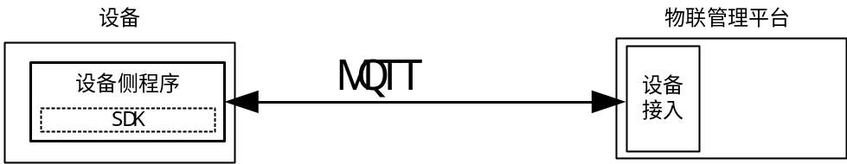
- 控制器集成SDK接入
      - 接入要求
1. 控制器程序应基于SDK提供的API接口实现与物联网平台的交互。
2. 设备身份认证应遵循接入安全要求。
3. 控制器程序应基于SDK的API接口实现设备固件远程升级（OTA）。
      - 适用场景
具备TCP/IP联网能力且独立运行的充电设备，可采用该方式接入车联网平台，如公司自建充电桩、社会桩接入场景等。
    - DTU集成SDK接入
      - 接入方式
设备不具备广域通信能力，通过DTU实现与物联管理平台连接并接入车联网，在DTU内部集成了物联管理平台提供的SDK，通过RS232、RS485等接口连接设备端，并实现协议转换。如下图所示。
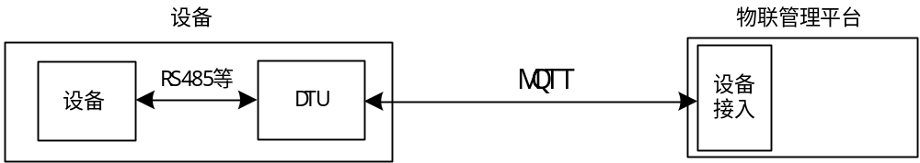
- DTU集成SDK接入
      - 接入要求
1. DTU应基于SDK提供的API接口实现设备与物联网平台的连接。
2. 设备身份认证应遵循接入安全要求。
3. DTU程序应基于SDK的API接口实现设备固件远程升级（OTA）。
      - 适用场景
不具有广域通信能力且独立运行的设备，可采用该方式接入平台，如电采暖等负荷聚合设备，以及个人交流充电桩改造接入平台场景。
  - 网关接入
    - 代理网关接入
      - 接入方式
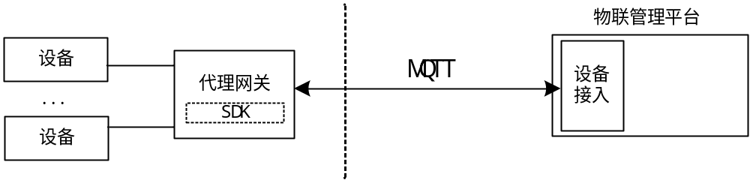
针对现场有多个设备，且设备不具备广域通信能力，可通过代理网关接入。代理网关设备集成物联管理平台SDK直接接入，设备与代理网关之间通过RS485等方式通信，通过实现协议转换将代理设备接入。如下图所示。

- 代理网关接入
      - 接入要求
1. 代理网关应基于SDK提供的API接口实现设备与物联网平台的连接。
2. 网关设备、代理子设备身份认证应遵循接入安全要求。
3. 代理网关应基于SDK的API接口实现设备固件远程升级（OTA）。
      - 适用场景
该接入方式适用于不具备广域通信能力，且同一场站有多个设备需要接入的应用场景，比如充电桩与地锁同时接入平台。
    - 边缘计算接入
      - 接入方式
边缘计算是物联管理平台能力在边缘端的拓展，依托Link IoT Edge软件包实现，可部署于不同量级的智能设备和计算节点中，提供安全可靠、低延时、低成本、易扩展、弱依赖的本地计算服务，包括设备接入、函数计算、容器应用、消息分发等。如下图所示。
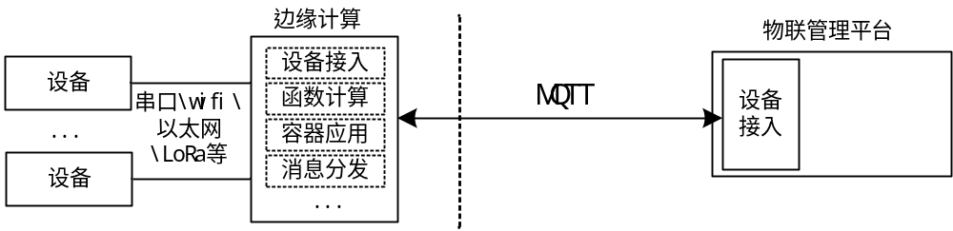

- 边缘计算网关接入
物联网边缘计算主要涉及设备端、边缘计算端和云端三个部分。设备端就近接入边缘计算网关，通过驱动将非标设备转换成标准物模型，从而实现设备的管理和控制；边缘计算端可以实现设备数据的采集、流转、存储、分析和上报设备数据至云端，同时网关提供规则引擎、函数计算引擎，方便场景编排和业务扩展；设备数据上传云端后，可以结合云平台能力实现更多功能和应用。
      - 接入要求
1. 边缘计算网关基于Link IoT Edge软件包实现边缘网关设备与物联网平台的连接。
2. 网关设备、子设备身份认证应遵循接入安全要求。
      - 适用场景
本接入方式适用于多个设备并且以站为管理单元的应用场景，如光储充站、专用站站控等。
  - 接入技术要求
接入设备与物联管理平台交互协议运行在TCP/IP之上，对上层提供了有序、可靠、双向连接。设备管理、业务交互、应用管理采用轻量级MQTT协议，基于发布/订阅消息模式，提供一对多的消息发布。应用层大文件传输（操作系统软件、业务应用镜像）采用https或其他协议。
本部分对接入设备与物联管理平台之间基于MQTT的交互协议进行规定。
  - 安全要求
    - 接入安全
设备接入物联网平台，需通过身份认证以保证设备接入安全。采用设备密钥方式进行身份认证，设备密钥由ProductKey、DeviceName和DeviceSecret三元组构成，用于校验设备合法性。
    - 通信安全
1.自建充电设备应采用VPN专用物联通信通道接入平台。
2.为保证数据在传输中不被污损和窃取，需对网络上传输的数据进行加密。
3.设备数据采用TLS/DTLS进行加密传输,平台提供的RESTful API必须通过HTTPS进行访问。
4.设备物模型Topic中需带有设备所属的产品ID(ProductKey)和设备名称（DeviceName），保证设备之间消息通信隔离。

